Informatique et création numérique
Création d'un arrière-plan avec Photofiltre
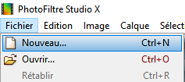
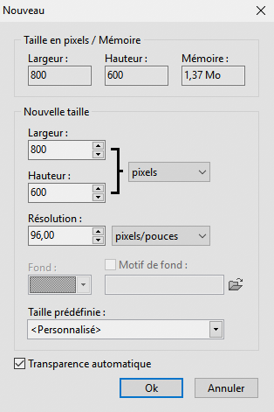
1
2
- Dans Photofiltre créer une nouvelle image ayant comme dimension 800 x 600 pixels.

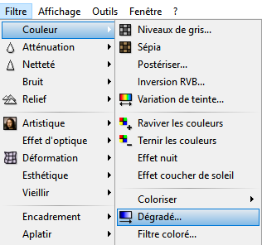
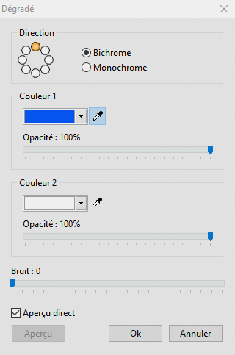
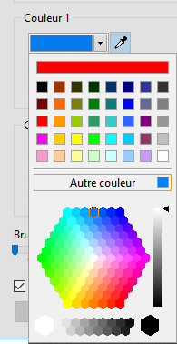
- Pour réaliser un dégradé de couleurs :
3
4

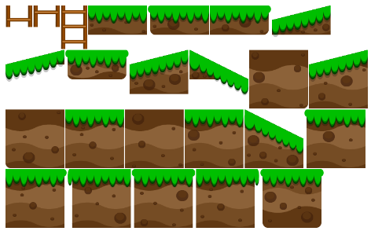

- Le décor sera créé à partir d'images transparentes libres de droit.
Dans le dossier "medias-scene-jeu" vous trouverez des images pouvant servir à la création de votre scène de jeu.

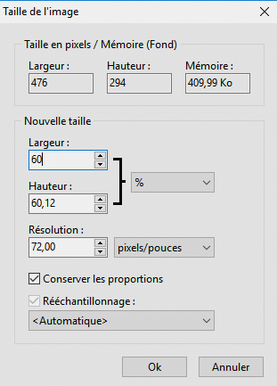
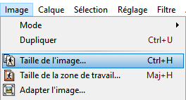
5
Ouvrir une image dans photofiltre.

- Si cette image est trop grande, il faut la réduire.

- Pour réaliser le sol, il faut isoler des éléments du spritesheet.
Attention, éviter de prendre les plans inclinés et l'échelle.


+
+ ….

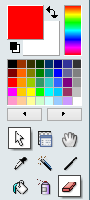
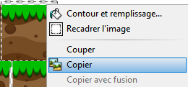
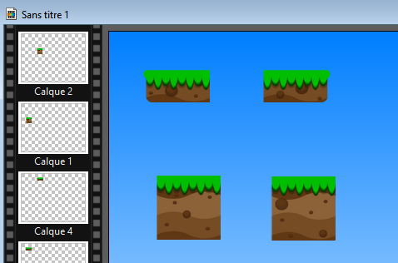
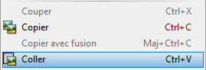
6
7
8

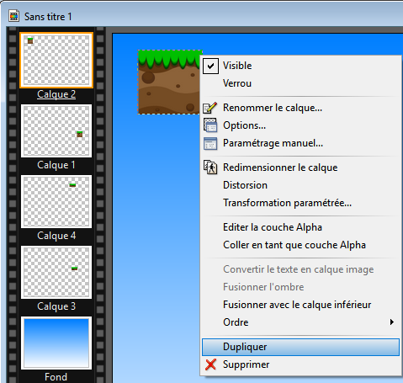
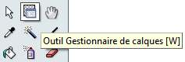
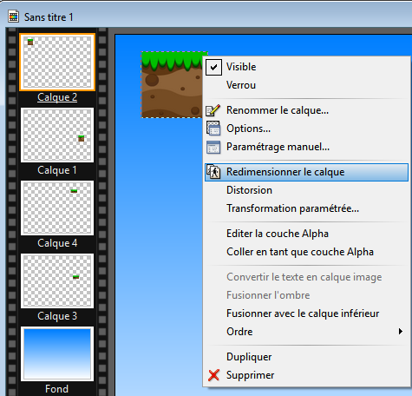
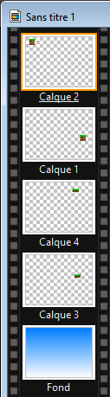
Pour dupliquer un calque
9
Pour sélectionner un calque
9
Pour redimensionner un calque

9
Pour modifier l'ordre des calques
Calque le plus reculé
Calque le plus avancé
Faire glisser avec la souris pour modifier l'ordre des calques
9

- Dupliquer, déplacer ou ajouter des calques pour composer votre image d'arrière-plan.
Quelques fonctions bien utiles dans Photofiltre :

Clique droit
Clique droit

- Quelques exemples d'arrière-plans possibles :
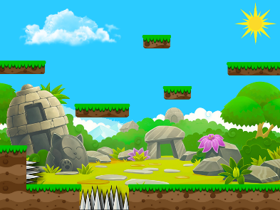
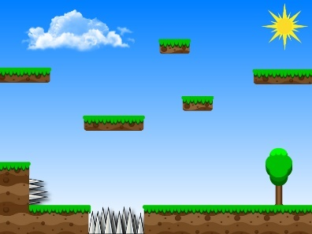
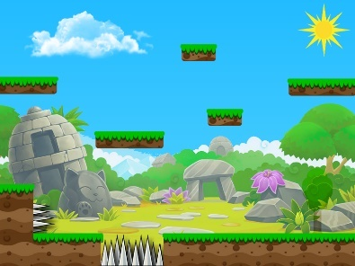
Avec juste un dégradé de couleurs en fond
Avec une image en fond
Avec une image en fond + une opacité à 80 %

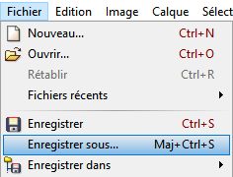
- Une fois votre arrière-plan terminé, enregistrer le sous deux formats :
10

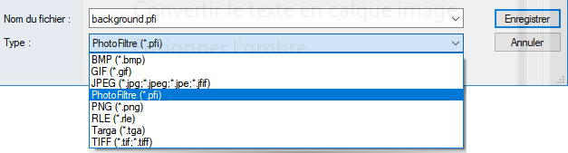
- Au format natif de Photofiltre (extension .pfi) pour éventuellement modifier plus tard votre image.
11

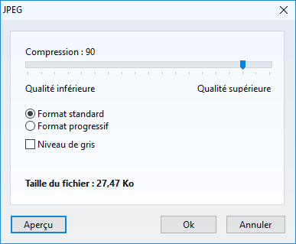
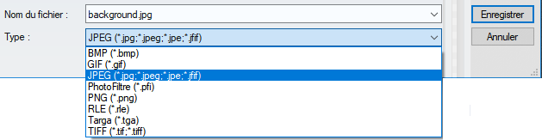
- Au format Jpeg avec un taux de compression qui donne un fichier pas trop volumineux mais qui ne détruise pas trop l'image.
13
12

